
BỘ CÔNG THƯƠNG
TRƯỜNG ĐẠI HỌC CÔNG NGHIỆP TP HỒ CHÍ MINH
----------------------
Khoa: Công Nghệ Thông Tin

THI GIỮA KỲ

Student’s Name : VÕ TẤN LUÔN
Class Code : DHCNTT21AVL
Subject : JAVA
Instructor : ĐỖ HÀ PHƯƠNG
Faculty : CNTT
Completed Date : 25/10/2026
Github : https://github.com/votanluon1904/21AVL-LTTCNTTJAVA

NHẬN XÉT CỦA GIÁO VIÊN HƯỚNG DẪN

Điểm lab report:

PHẦN BÀI LÀM THỰC HÀNH
(SV chụp màn hình thực hành các bước của các yêu cầu)
Cho class Student (ID, Name, Gender, Result)
Student std1 (104,"Le Van Minh","nam",6)
Student std2 (106,"Do Phuong Mai","nu",8.5)
Student std3 (102,"Le Thi Hoang Anh","nu",2.5)
Student std4 (107,"Pham Tuan Hai","nam",4)
Student std5 (101,"Tran Van Tra","nam",9)
Student std6 (103,"Le Vu Long","nam",3)
Student std7 (108,"Phan Thi Yen","nu",7)
Student std8 (109,"Le Van Chau","nam",6.5)
Student std9 (112,"Pham Tra My","nu",7.5)
Student std10 (105,"Dong Van Trang","nam",5.5)

Yêu cầu 1: (2 đ)
- Nhập danh sách 10 sinh viên tổ chức theo dạng cây Binary Search Tree (BST) với nhãn các node theo ID.
- Xuất danh sách sinh viên được sắp xếp theo ID theo định dạng bảng.
Yêu cầu 2: (3 đ)
- Tính tổng số sinh viên.
- Tính điểm trung bình của sinh viên.
- Tính tỉ lệ sinh viên Giỏi >=8 Khá >=7 Trung bình >= 5 Yếu <5.
- Tìm sinh viên nam có điểm thi cao nhất, thấp nhất.
Yêu cầu 3: (2 đ)
- Tìm sinh viên theo ID.
- Xóa sinh viên khỏi danh sách theo ID.
Yêu cầu 4: (3 đ)
- Trích và xuất danh sách sinh viên đạt (có Result >=5) và rớt (có Result <5) vào ArrayList hoặc LinkedList.
- Sắp xếp danh sách sinh viên đạt và danh sách sinh viên rớt theo điểm thi.
- Sắp xếp danh sách sinh viên đạt và danh sách sinh viên rớt theo tên.

Sinh viên làm bài thi trong 60 phút, nộp Report bài thi vào file Pdf: Code mã nguồn + Chụp hình kết quả chạy các yêu cầu.

PHẦN CODE
File BST.java:
package ThiGK;

import java.util.ArrayList;

public class BST {
Node root;

public BST() {
root = null;
}

// --- YEU CAU 1: Them vao cay ---
public void insert(Student student) {
root = insertRec(root, student);
}

private Node insertRec(Node root, Student student) {
if (root == null) {
root = new Node(student);
return root;
}
if (student.getId() < root.data.getId()) {
root.left = insertRec(root.left, student);
} else if (student.getId() > root.data.getId()) {
root.right = insertRec(root.right, student);
}
return root;
}

public void printAll() {
inorderRec(root);
}

private void inorderRec(Node root) {
if (root != null) {
inorderRec(root.left);
root.data.printInfo();
inorderRec(root.right);
}
}

public void addToList(Node root, ArrayList<Student> list) {
if (root != null) {
addToList(root.left, list);
list.add(root.data);
addToList(root.right, list);
}
}

public ArrayList<Student> getAllStudents() {
ArrayList<Student> list = new ArrayList<>();
addToList(root, list);
return list;
}

// --- YEU CAU 3: Tim kiem sinh vien ---
public Student search(int id) {
Node result = searchRec(root, id);
if (result != null) {
return result.data;
}
return null;
}

private Node searchRec(Node root, int id) {
if (root == null || root.data.getId() == id) {
return root;
}
if (root.data.getId() > id) {
return searchRec(root.left, id);
}
return searchRec(root.right, id);
}

// --- YEU CAU 3: Xoa sinh vien ---
public void delete(int id) {
root = deleteRec(root, id);
}

private Node deleteRec(Node root, int id) {
if (root == null) {
return root;
}

if (id < root.data.getId()) {
root.left = deleteRec(root.left, id);
} else if (id > root.data.getId()) {
root.right = deleteRec(root.right, id);
} else {
if (root.left == null) {
return root.right;
} else if (root.right == null) {
return root.left;
}
root.data = minValue(root.right);
root.right = deleteRec(root.right, root.data.getId());
}
return root;
}

private Student minValue(Node root) {
Student minV = root.data;
while (root.left != null) {
minV = root.left.data;
root = root.left;
}
return minV;
}
}
File Main.java:
package ThiGK;

import java.util.ArrayList;
import java.util.Collections;
import java.util.Comparator;
import java.util.Scanner;

public class Main {
public static void main(String[] args) {
BST tree = new BST();
Scanner sc = new Scanner(System.in);
int choice = -1;
tree.insert(new Student(104, "Le Van Minh", "nam", 6));
tree.insert(new Student(106, "Do Phuong Mai", "nu", 8.5));
tree.insert(new Student(102, "Le Thi Hoang Anh", "nu", 2.5));
tree.insert(new Student(107, "Pham Tuan Hai", "nam", 4));
tree.insert(new Student(101, "Tran Van Tra", "nam", 9));
tree.insert(new Student(103, "Le Vu Long", "nam", 3));
tree.insert(new Student(108, "Phan Thi Yen", "nu", 7));
tree.insert(new Student(109, "Le Van Chau", "nam", 6.5));
tree.insert(new Student(112, "Pham Tra My", "nu", 7.5));
tree.insert(new Student(105, "Dong Van Trang", "nam", 5.5));

while (choice != 0) {
System.out.println("\n===== CHUONG TRINH QUAN LY SINH VIEN =====");
System.out.println("1. Yeu cau 1: Xuat danh sach sinh vien (BST)");
System.out.println("2. Yeu cau 2: Tinh toan thong ke");
System.out.println("3. Yeu cau 3: Tim kiem va xoa theo ID");
System.out.println("4. Yeu cau 4: Quan ly danh sach Dat/Rot");
System.out.println("0. Thoat chuong trinh");
System.out.print("Nhap lua chon cua ban: ");

choice = sc.nextInt();

switch (choice) {
case 1:
System.out.println("\n--- DANH SACH SINH VIEN TREN CAY ---");
tree.printAll();
break;

case 2:
System.out.println("\n--- THONG KE SINH VIEN ---");
ArrayList<Student> listAll = tree.getAllStudents();
if (listAll.isEmpty()) {
System.out.println("Danh sach trong!");
break;
}

int total = listAll.size();
double sumResult = 0;
int gioi = 0, kha = 0, tb = 0, yeu = 0;

Student maxNam = null;
Student minNam = null;

for (int i = 0; i < listAll.size(); i++) {
Student s = listAll.get(i);
sumResult = sumResult + s.getResult();
if (s.getResult() >= 8) {
gioi++;
} else if (s.getResult() >= 7) {
kha++;
} else if (s.getResult() >= 5) {
tb++;
} else {
yeu++;
}
if (s.getGender().equals("nam")) {
if (maxNam == null || s.getResult() > maxNam.getResult()) {
maxNam = s;
}
if (minNam == null || s.getResult() < minNam.getResult()) {
minNam = s;
}
}
}

System.out.println("- Tong so sinh vien: " + total);
System.out.println("- Diem trung binh: " + (sumResult / total));
System.out.println("- Ti le phan tram:");
System.out.println(" + Gioi (>=8): " + ((double) gioi / total * 100) + "%");
System.out.println(" + Kha (>=7): " + ((double) kha / total * 100) + "%");
System.out.println(" + Trung binh (>=5): " + ((double) tb / total * 100) + "%");
System.out.println(" + Yeu (<5): " + ((double) yeu / total * 100) + "%");

if (maxNam != null) {
System.out
.println("- Nam diem cao nhat: " + maxNam.getName() + " (" + maxNam.getResult() + ")");
System.out
.println("- Nam diem thap nhat: " + minNam.getName() + " (" + minNam.getResult() + ")");
} else {
System.out.println("- Khong co sinh vien nam!");
}
break;

case 3:
System.out.print("Nhap 1 de TIM KIEM, 2 de XOA sinh vien: ");
int type = sc.nextInt();
System.out.print("Nhap ID sinh vien: ");
int id = sc.nextInt();

if (type == 1) {
Student found = tree.search(id);
if (found != null) {
System.out.println("Da tim thay sinh vien:");
found.printInfo();
} else {
System.out.println("Khong tim thay sinh vien co ID la: " + id);
}
} else if (type == 2) {
tree.delete(id);
System.out.println("Da xoa sinh vien (neu ton tai) khoi cay.");
}
break;

case 4:
ArrayList<Student> listToSplit = tree.getAllStudents();
ArrayList<Student> listDat = new ArrayList<>();
ArrayList<Student> listRot = new ArrayList<>();

for (int i = 0; i < listToSplit.size(); i++) {
Student s = listToSplit.get(i);
if (s.getResult() >= 5) {
listDat.add(s);
} else {
listRot.add(s);
}
}

System.out.println("\n--- TRICH XUAT DANH SACH DAT VA ROT ---");
Collections.sort(listDat, new Comparator<Student>() {
@Override
public int compare(Student s1, Student s2) {
if (s1.getResult() > s2.getResult())
return 1;
if (s1.getResult() < s2.getResult())
return -1;
return 0;
}
});

Collections.sort(listRot, new Comparator<Student>() {
@Override
public int compare(Student s1, Student s2) {
if (s1.getResult() > s2.getResult())
return 1;
if (s1.getResult() < s2.getResult())
return -1;
return 0;
}
});

System.out.println("\n* Danh sach DAT (Sap xep theo diem tang dan):");
for (int i = 0; i < listDat.size(); i++)
listDat.get(i).printInfo();

System.out.println("\n* Danh sach ROT (Sap xep theo diem tang dan):");
for (int i = 0; i < listRot.size(); i++)
listRot.get(i).printInfo();

// Sap xep theo ten bang Comparator kieu truyen thong
Collections.sort(listDat, new Comparator<Student>() {
@Override
public int compare(Student s1, Student s2) {
return s1.getFirstName().compareToIgnoreCase(s2.getFirstName());
}
});

Collections.sort(listRot, new Comparator<Student>() {
@Override
public int compare(Student s1, Student s2) {
return s1.getFirstName().compareToIgnoreCase(s2.getFirstName());
}
});

System.out.println("\n* Danh sach DAT (Sap xep theo ten A-Z):");
for (int i = 0; i < listDat.size(); i++)
listDat.get(i).printInfo();

System.out.println("\n* Danh sach ROT (Sap xep theo ten A-Z):");
for (int i = 0; i < listRot.size(); i++)
listRot.get(i).printInfo();

break;

case 0:
System.out.println("Tam biet!");
break;

default:
System.out.println("Lua chon khong hop le, vui long nhap lai!");
break;
}
}
sc.close();
}
}
File Node.java:
package ThiGK;

public class Node {
Student data;
Node left;
Node right;
public Node(Student data) {
this.data = data;
this.left = null;
this.right = null;
}
}
File Student.java:
package ThiGK;

public class Student {
private int id;
private String name;
private String gender;
private double result;

public Student(int id, String name, String gender, double result) {
this.id = id;
this.name = name;
this.gender = gender;
this.result = result;
}

public int getId() {
return id;
}

public String getName() {
return name;
}

public String getGender() {
return gender;
}

public double getResult() {
return result;
}

public String getFirstName() {
String[] parts = name.trim().split(" ");
return parts[parts.length - 1];
}

public void printInfo() {
System.out.println("ID: " + id + "\t Ten: " + name + "\t Gioi: " + gender + "\t Diem: " + result);
}
}
PHẦN CHỨC NĂNG
Yêu cầu 1: (2 đ)
- Nhập danh sách 10 sinh viên tổ chức theo dạng cây Binary Search Tree (BST) với nhãn các node theo ID.
- Xuất danh sách sinh viên được sắp xếp theo ID theo định dạng bảng.
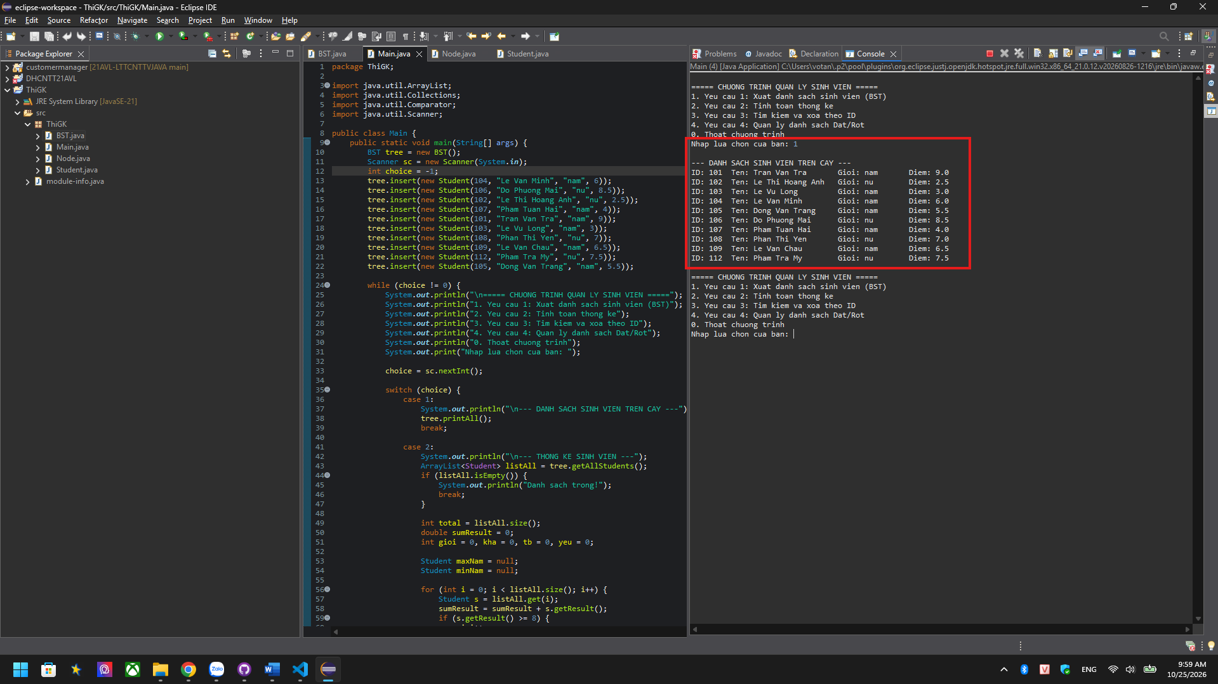
Yêu cầu 2: (3 đ)
- Tính tổng số sinh viên.
- Tính điểm trung bình của sinh viên.
- Tính tỉ lệ sinh viên Giỏi >=8 Khá >=7 Trung bình >= 5 Yếu <5.
- Tìm sinh viên nam có điểm thi cao nhất, thấp nhất.
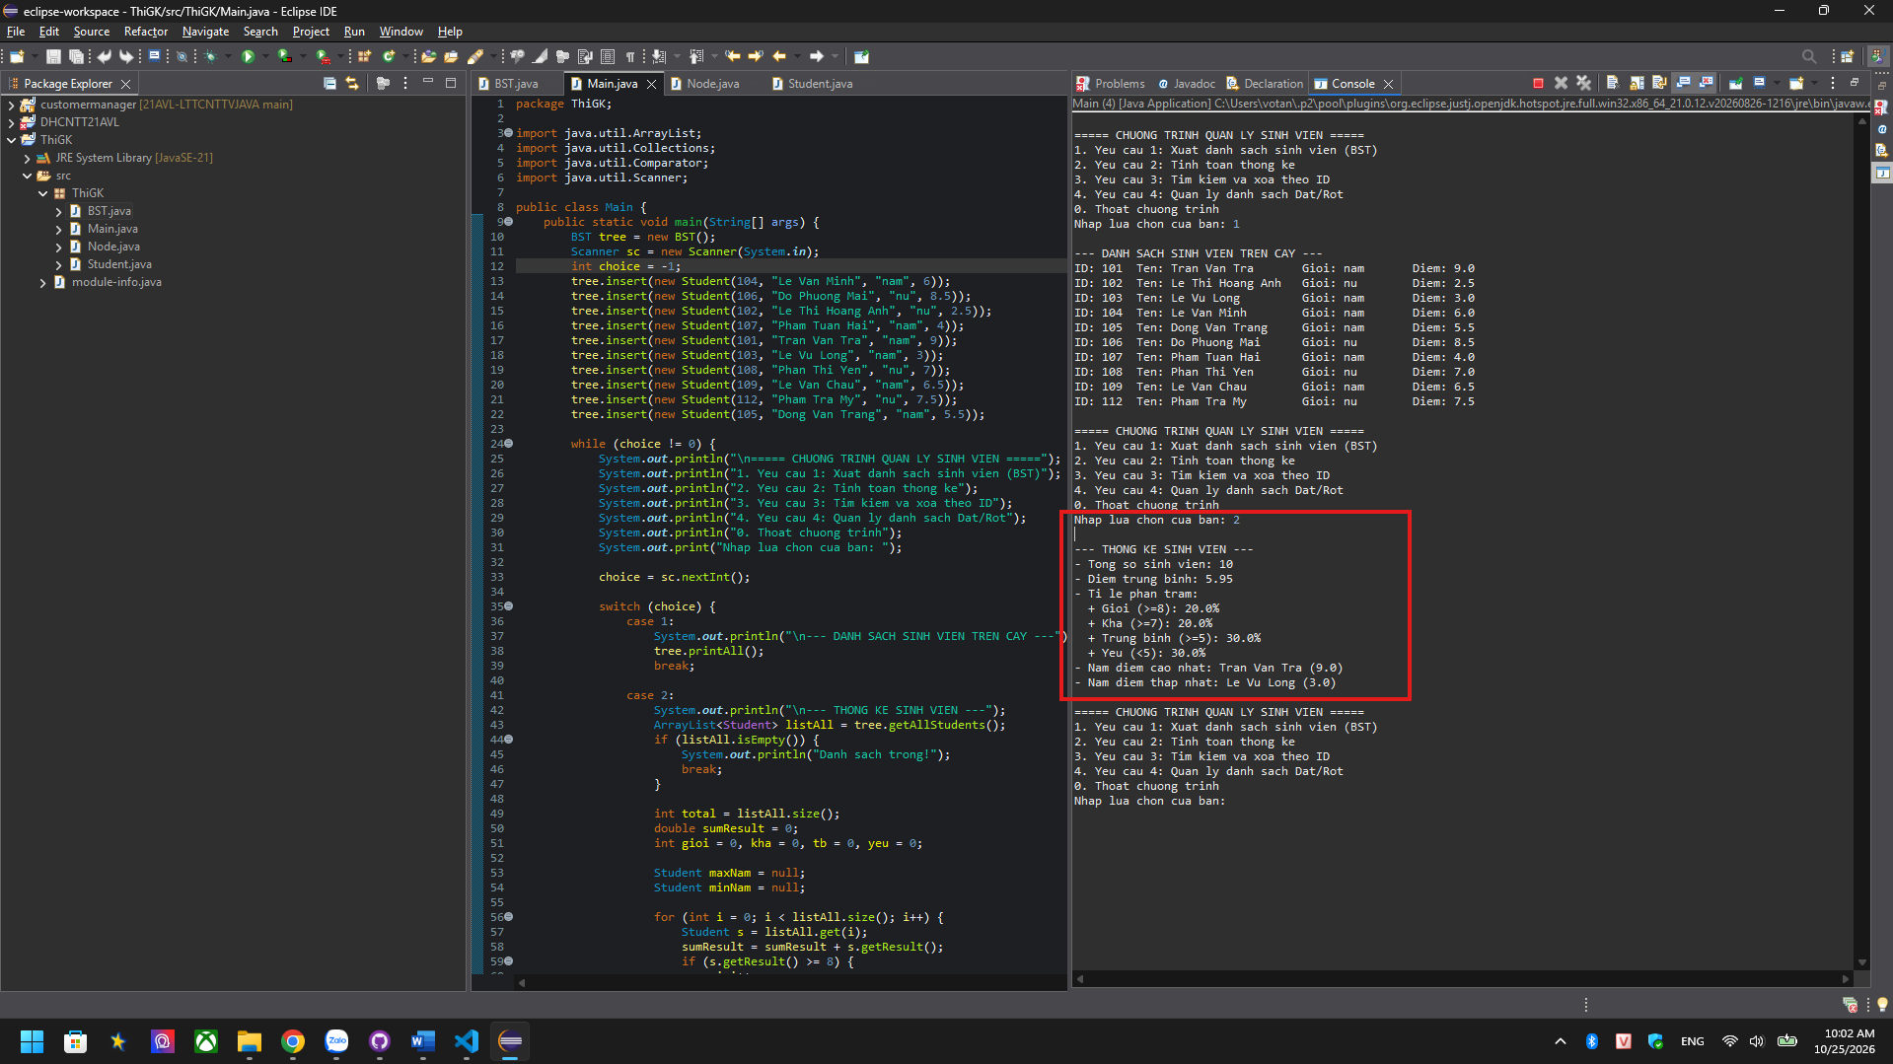
Yêu cầu 3: (2 đ)
- Tìm sinh viên theo ID.
- Xóa sinh viên khỏi danh sách theo ID.
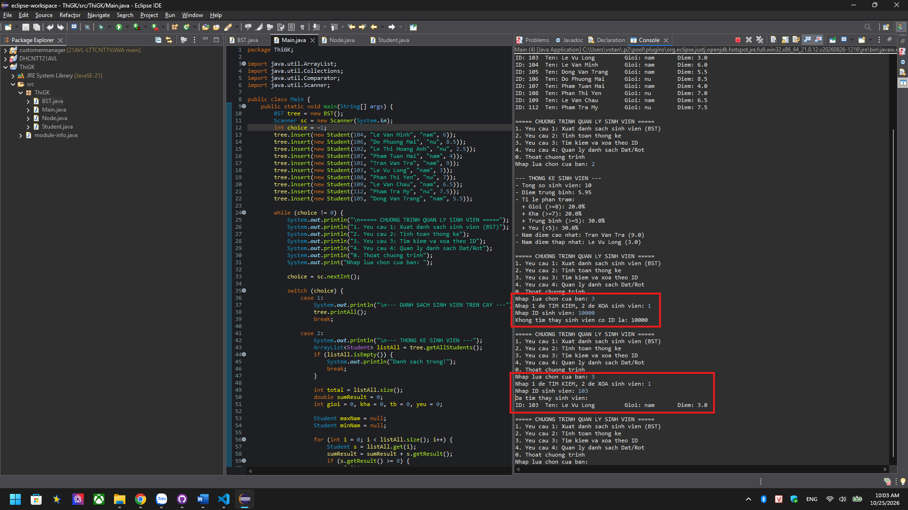
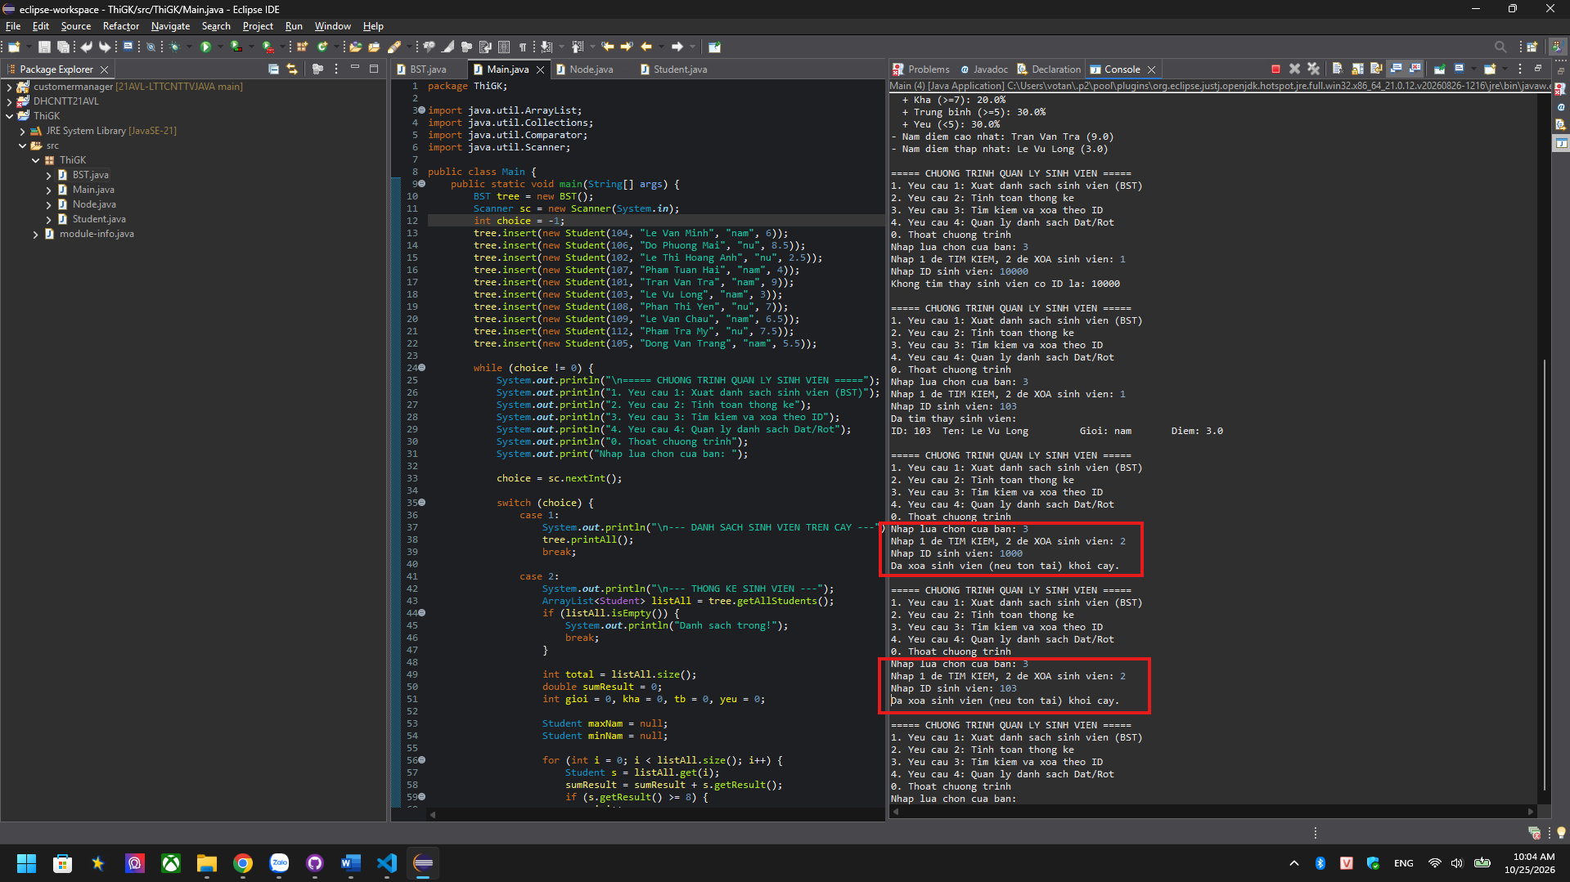
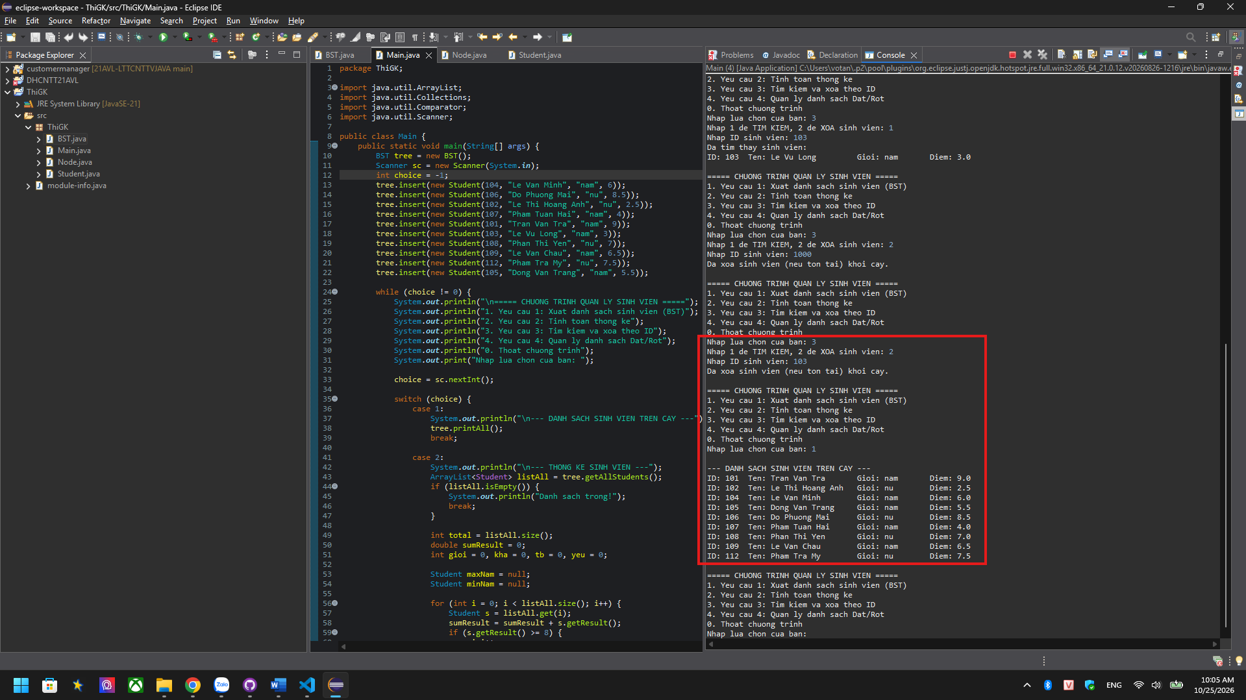
Yêu cầu 4: (3 đ)
- Trích và xuất danh sách sinh viên đạt (có Result >=5) và rớt (có Result <5) vào ArrayList hoặc LinkedList.
- Sắp xếp danh sách sinh viên đạt và danh sách sinh viên rớt theo điểm thi.
- Sắp xếp danh sách sinh viên đạt và danh sách sinh viên rớt theo tên.
